3. Caso A – Ingreso de un Director nuevo
Este caso aplica cuando el Director que se incorpora no cuenta con ningún registro previo en el sistema. Se trata de una persona completamente nueva para la organización, por lo que toda su información debe cargarse desde cero, siguiendo el orden que se describe a continuación. Cada paso se apoya en la información que Selección debió recopilar previamente (ver capítulo 2).

3.1 Registro de la medida
El proceso comienza ingresando a la pantalla de gestión de personal (PA40). Allí se indica la fecha de inicio acordada con el Director y se selecciona la opción correspondiente a Ingreso de Directores.
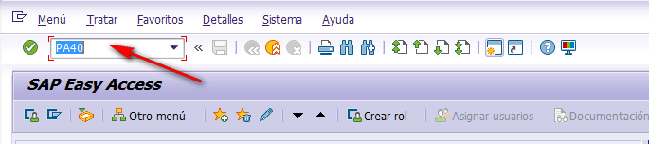
Figura 1. Ingreso a la pantalla de registro de medidas (PA40).
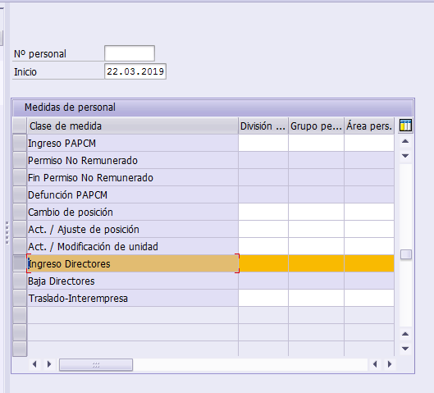
Figura 2. Selección de la fecha de inicio y de la opción “Ingreso Directores”.
Una vez definidos estos datos, se confirma la acción seleccionando la opción de Ejecutar, lo que da paso a la carga del registro de la medida.
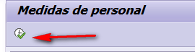
Figura 3. Confirmación de la operación mediante la opción Ejecutar.
El sistema presenta entonces la pantalla donde se carga formalmente la medida de ingreso. Aquí queda registrado que el Director inicia su relación laboral con la empresa en la fecha indicada.
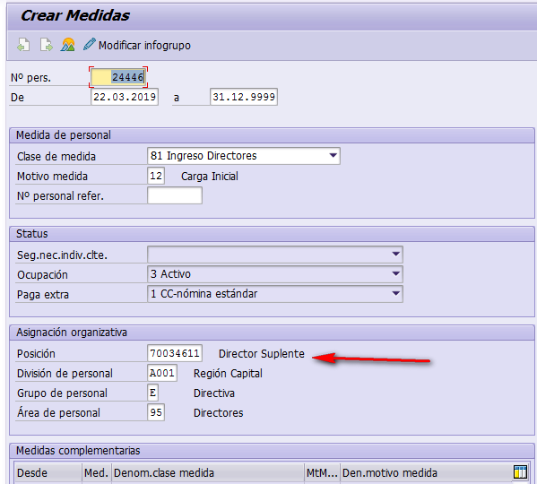
Figura 4. Carga de los datos de la medida de ingreso.

3.2 Ubicación en la estructura organizativa
El siguiente paso consiste en ubicar al Director dentro de la estructura organizativa de la empresa, es decir, confirmar la posición o cargo directivo que ocupará. Es importante verificar que la posición seleccionada corresponda exactamente a la acordada con el candidato.
Al cargar esta información, debe tenerse especial cuidado en registrar la relación laboral correspondiente a este tipo de caso (nuevo ingreso), y en revisar que todos los datos organizativos queden correctamente reflejados.
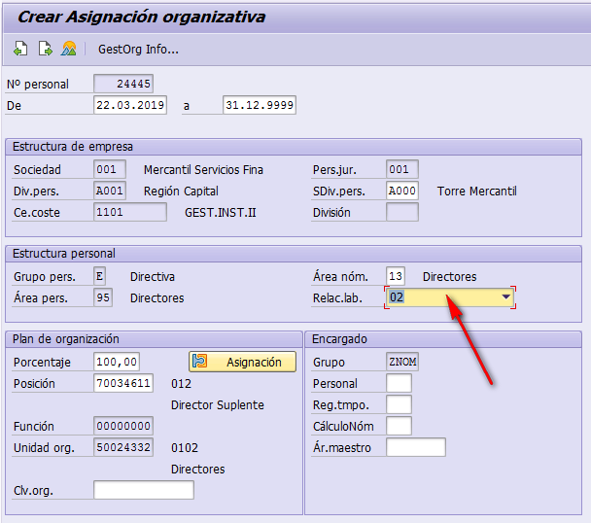
Figura 5. Asignación organizativa: posición y relación laboral del Director.

3.3 Datos personales
A continuación se registran los datos personales del Director: nombres y apellidos, fecha de nacimiento, nacionalidad y demás información básica de identificación. Esta información debe coincidir exactamente con sus documentos legales, ya que cualquier discrepancia puede generar inconvenientes más adelante.
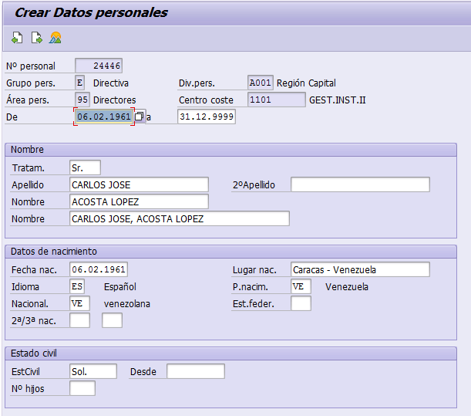
Figura 6. Carga de los datos personales del Director.
Adicionalmente, se registran ciertos datos y fechas complementarias asociadas al ingreso, que permiten completar el perfil del colaborador dentro del sistema.
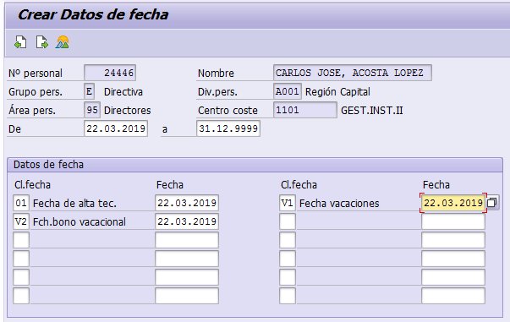
Figura 7. Registro de datos y fechas adicionales.

3.4 Identificación legal y fiscal (Cédula y RIF)
En este punto se carga la identificación legal del Director. Primero se registra el número de cédula de identidad, verificando que coincida con el documento físico presentado.
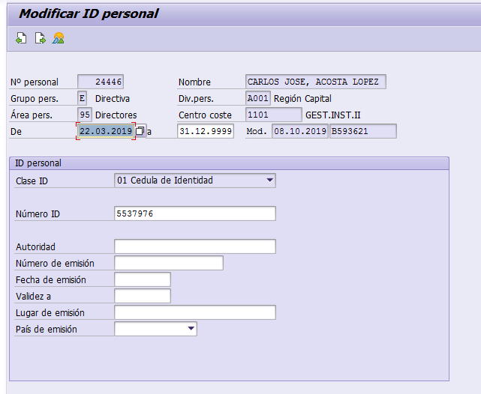
Figura 8. Registro de la identificación personal: Cédula.
Inmediatamente después, se registra el Registro de Información Fiscal (RIF) del Director, siguiendo el mismo criterio de verificación cuidadosa.
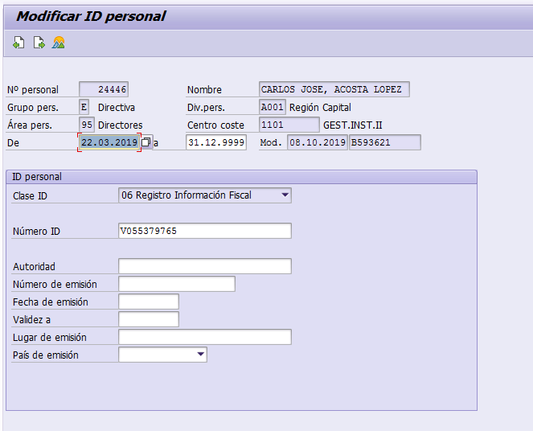
Figura 9. Registro de la identificación personal: RIF.

3.5 Datos bancarios
Con la identidad del Director ya registrada, se procede a cargar sus datos bancarios: la entidad financiera, el tipo de cuenta y el número de cuenta donde se procesarán sus pagos. Esta información es sensible y debe verificarse con especial atención, ya que un error aquí afecta directamente el pago del colaborador.
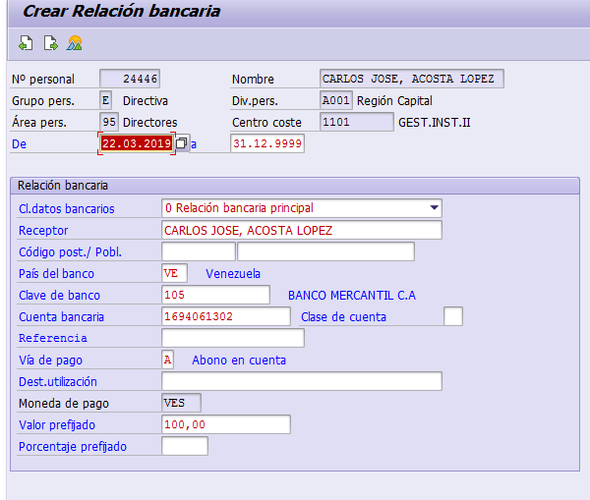
Figura 10. Carga de los datos bancarios del Director.

3.6 Dirección
Por último, se registra la dirección de habitación del Director. Con este paso se completa la carga de información correspondiente al ingreso de un Director nuevo.
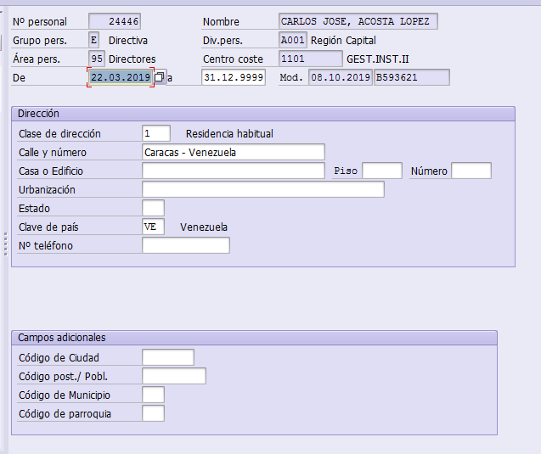
Figura 11. Registro de la dirección del Director.
Una vez completados estos seis pasos, el registro del nuevo Director queda constituido en el sistema. Se recomienda realizar una revisión final de cada pantalla cargada antes de dar por cerrado el proceso, confirmando que no falte ningún dato de los solicitados en el capítulo 2.

